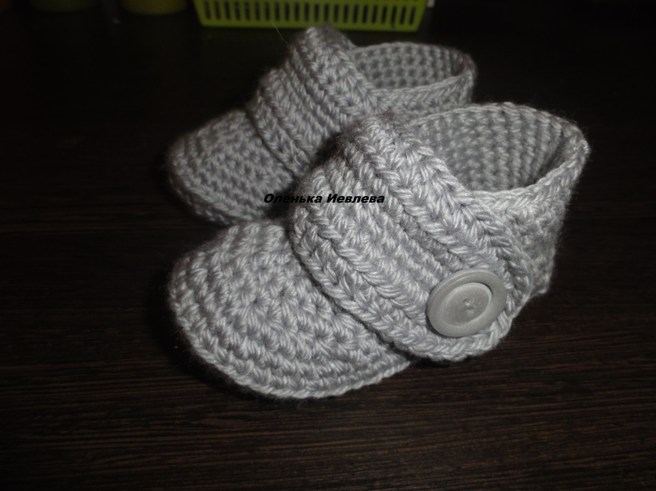

Так вяжется стелька!

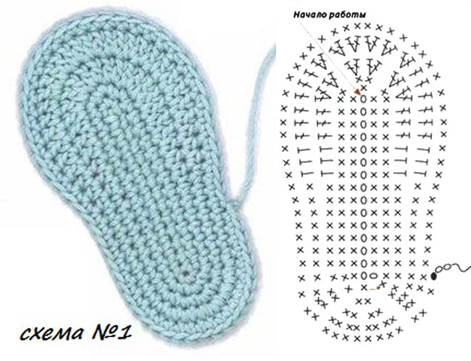

Набираете нужное кол-во воздушных петель , например если размер ступни 14см я набираю примерно 10 см вп

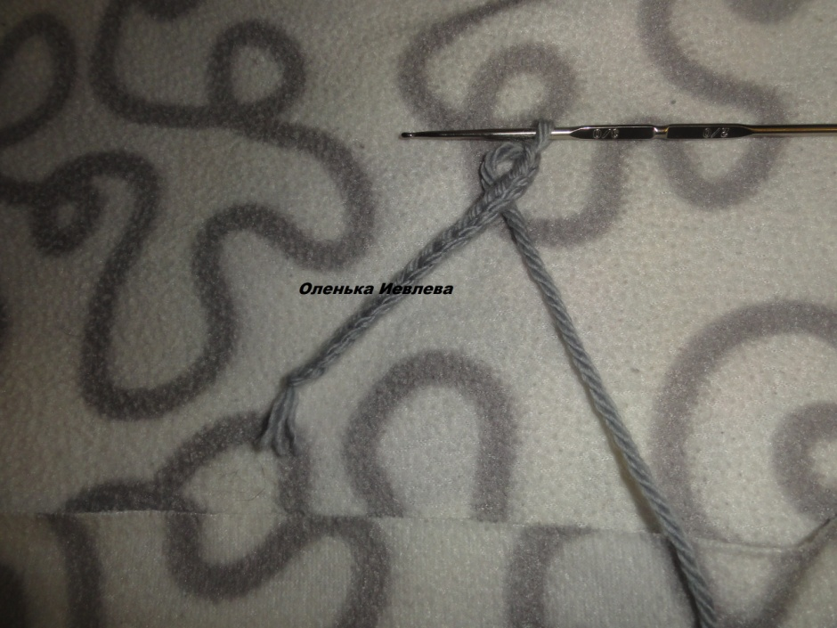

Вяжем стельку по схеме



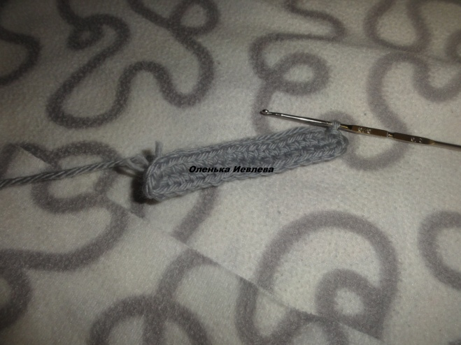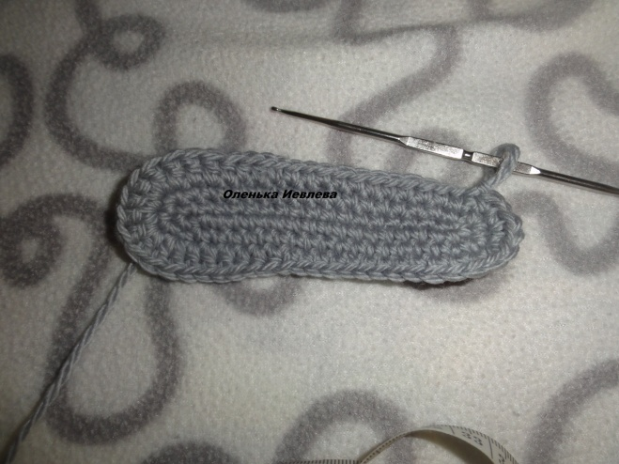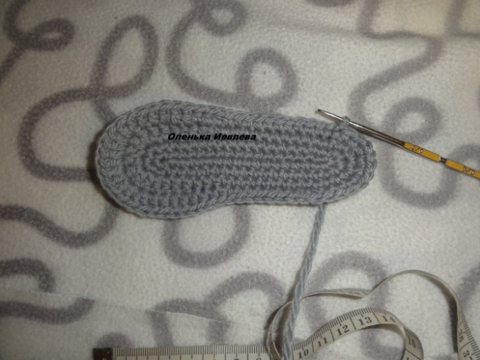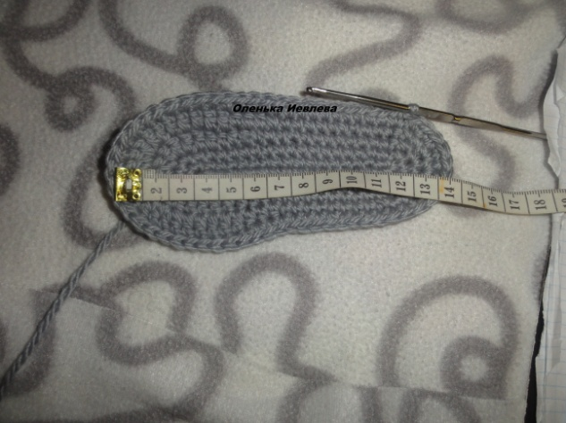

Там сами расчитывайте , чтоб было ровно с двух сторон , но у меня стандартно вот по этой схеме:

**Начинаем подъем вот так:**

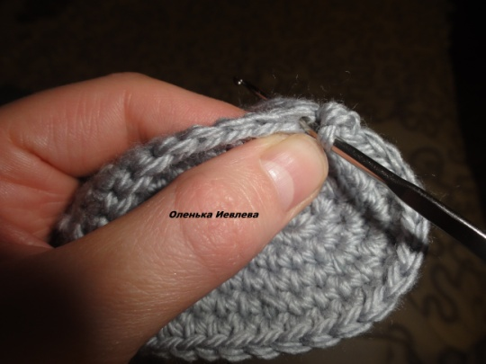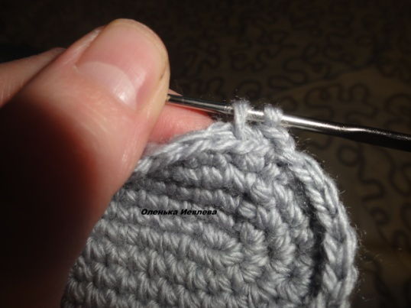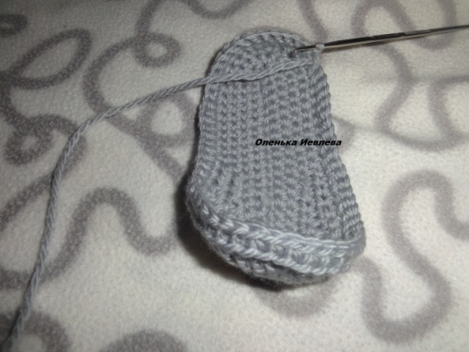

1. Ваше кол-во столбиков без накида+2полустолбика с накидом(псс)+1столбик с накидом(сс)+2вместе(вм)+1сс+2вм+1сс+2вм+1сс+2вм+1сс+2псс и далее столбики без накида(в общем получается 4 раза провязываем по 2)

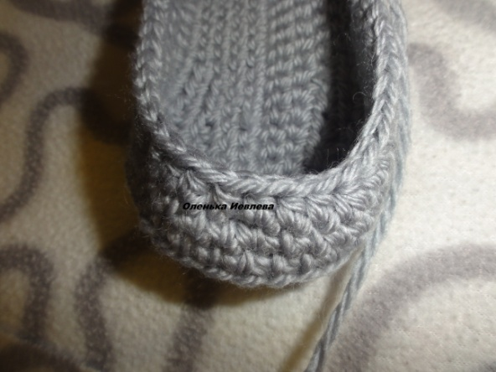

1. Далее опятьВаше кол-во столбиков без накида +2псс+2сс+2вм+1сс+2вм+1сс+2вм+1сс+2вм+1сс+2псс+далее столбики без накида ваше кол-во
2. Ваше кол-во столбиков без накида +2псс+2вмх5р+2пс +Ваше кол-во столбиков без накида
3. Ваше кол-во столбиков без накида+ 2псс+4псс вместе+2псс

Получается вот такая красота

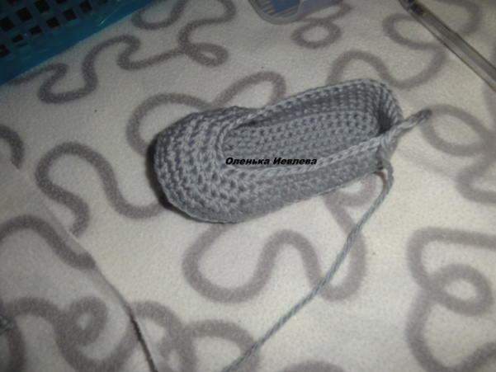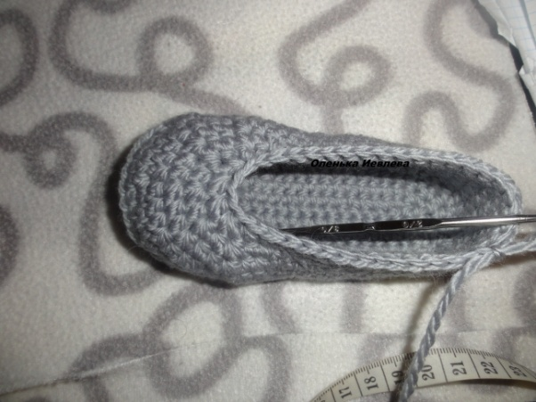

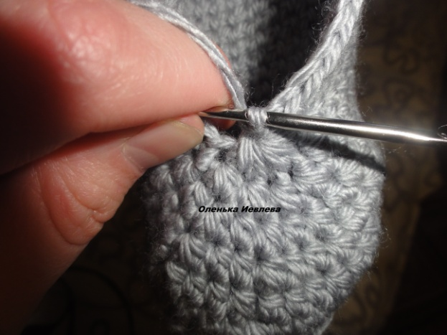

Дальше нам надо поднять вверх, красиво

Вяжем столбиками бн 3ряда петля в петлю

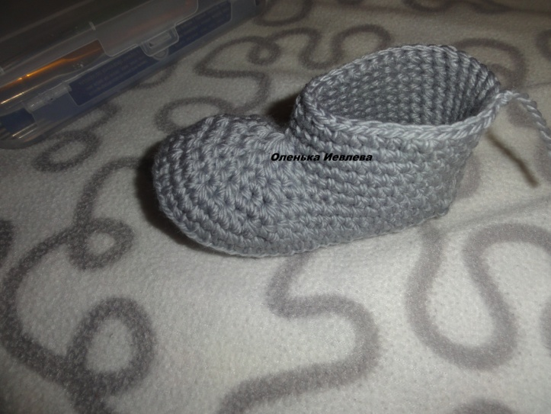

Тапок готов

Далее вяжем вот эту часть

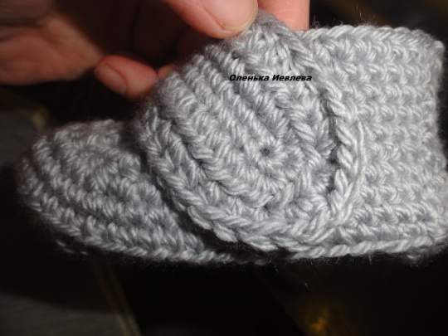

Отдельно набираем 18вп и вяжем как стельку только не по кругу а до конца так 3р нить отрываем

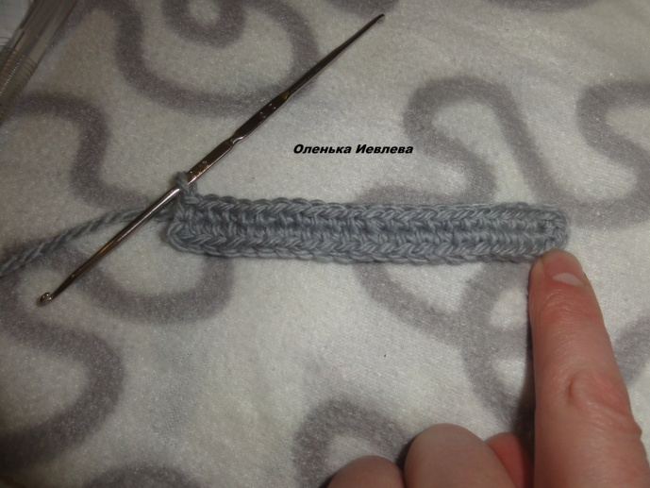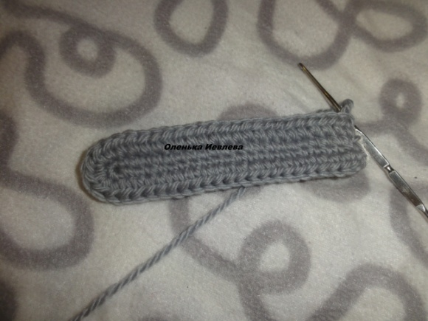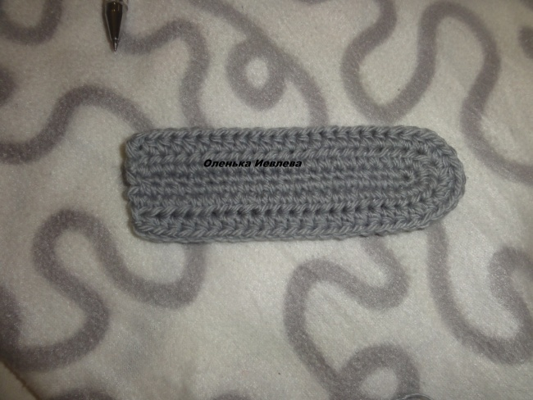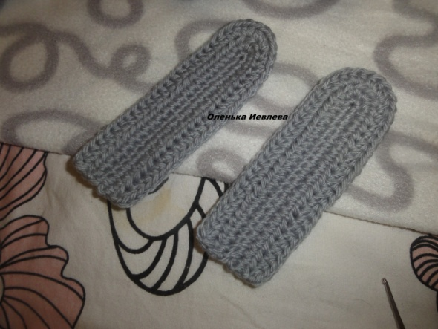

готовую деталь пришиваем как на картинке!

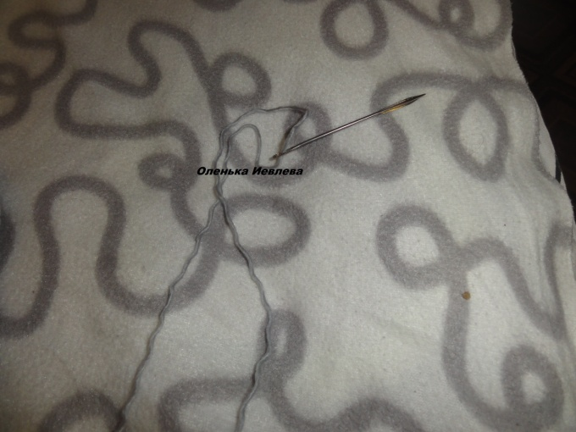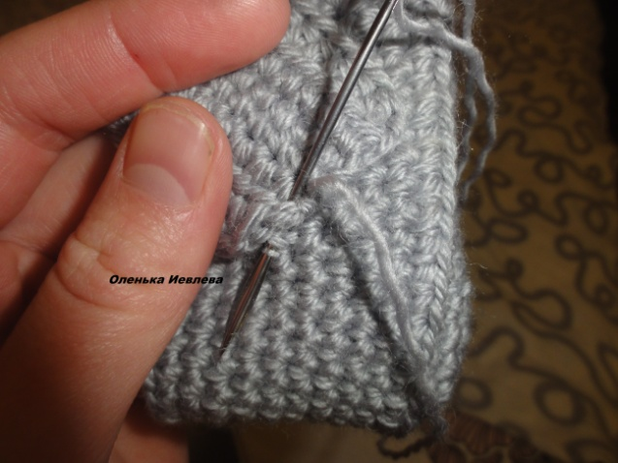

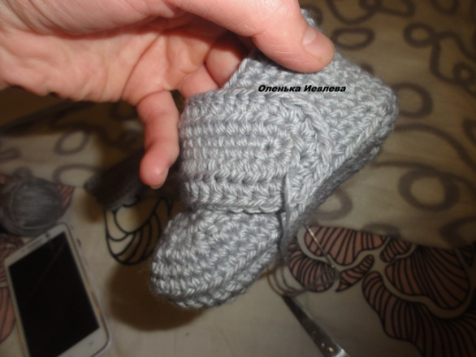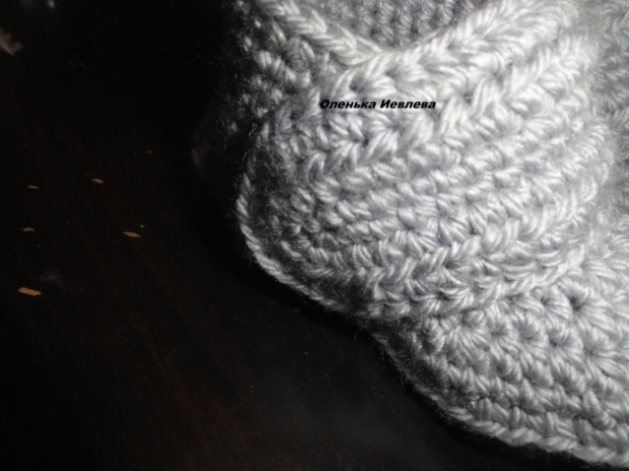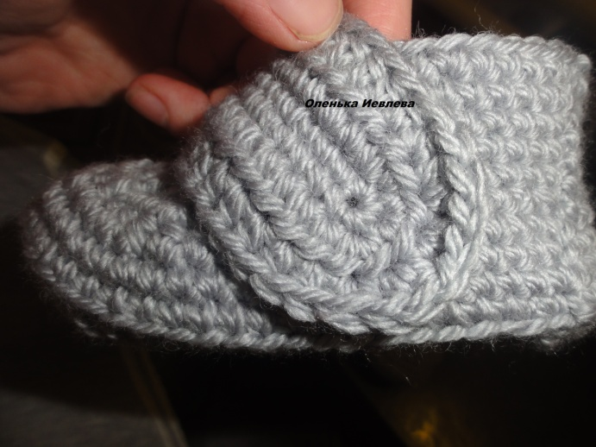

В середину где дырочка пришиваем пуговицу

